Mozaika antypoślizgowa. Normy DIN 51097 DIN 51130
Często spotykam się z problemem dotyczącym wymagań dla mozaiki szklanej zastosowanej na posadzkę. W projekty dotyczące inwestycji publicznych wpisane są wymagania dotyczące antypoślizgowości według współczynnika R mierzonego normą DIN 51130 natomiast większość producentów mozaiki szklanej uważa, że najważniejszym parametrem jest antypoślizgowość określona według normy DIN 51097. W artykule postaram się wyjaśnić na czym polega różnica między tymi normami i dlaczego powinno się stosować oba parametry w zależności od miejsca przeznaczenia ale nie powinno się ich stosować zamiennie.

Na podstawie normy DIN 51097 wyróżniamy 3 klasy: A, B, C, przy czym C określa najwyższy parametr antypoślizgowości. Według normy DIN 51097 dzielimy mozaiki na klasy antypoślizgowości przypisując im zastosowanie w konkretnych pomieszczeniach użytkowanych głównie przez osoby chodzące na „bosaka” gdyż norma bada zjawisko poślizgu na posadzce użytkowanej bosą stopą. Do badań według tej normy wykorzystuje się specjalną rampę wyłożona badaną mozaiką, która jest ustawiana pod określonym kątem, zwanym kątem poślizgu, na której człowiek bez obuwia próbuje się poruszać. Przyczepność bosej stopy do podłoża bada się poprzez zbadanie pod jakim kątem człowiek nie może bezpiecznie użytkować posadzki. Mozaiki zakwalifikowane do klasy A, gdzie kąt poślizgu określono w przedziale 12÷18° mają zastosowanie w szatniach, brodzikach i basenach z płaskim dnem o głębokości powyżej 135 cm.
Mozaiki z klasy B – (kąt poślizgu: 18÷24°) znajdą zastosowanie na posadzkach pod prysznicem,w saunie oraz na basenach i schodach wokół basenów. Na dnie brodzików, których głębokość nie przekracza 80 cm, w przestrzeni wokół basenu, w której podłogi mogą być mokre oraz na dnach basenów, których głębokość mieści się między 80 a 135 cm ale dno jest nachylone pod kątem mniejszym niż 8 stopni, konieczne jest używanie okładzin, o parametrze równym co najmniej B.
Mozaiki o najwyższej klasie antypoślizgowości czyli C ( kąt poślizgu: >24°) znajdą głównie zastosowanie na schodach prowadzących do wody lub pod wodę, stromych obrzeżach basenów oraz miejscach na kąpieliskach przeznaczonych dla dzieci, osób starszych oraz osób niepełnosprawnych. Na dnie basenu o głębokości między 80 a 135 centymetrami, w którym kąt nachylenia przekracza 8 stopni oraz w strefach specjalnych, takich jak schody, słupki startowe oraz stopnie drabinek i schodów drabinowych, podłoże powinno mieć antypoślizgowość klasy C.

Norma DIN 51130 również dotyczy antypoślizgowości lecz ma zastosowanie głównie do płytek podłogowych ceramicznych, chociaż w określonych przypadkach można ją stosować do mozaiki szklanej. Otóż ta norma wyznacza ryzyko poślizgnięcia się w obuwiu według osiągnięcia tzw. kąta krytycznego.
Tu dochodzimy do sedna sprawy. Jeśli projektant chce zastosować mozaikę na basenie, na obrzeżach basenu na schodach, czyli wszystkich tych miejscach które użytkuje się głównie „bosą stopą” powinien posługiwać się normą DIN 51097. Jeśli mozaika ma mieć zastosowanie na posadzkach użytkowanych „stopą obutą” wskazana jest określenie minimum antypoślizgowości według współczynnika R.
Według normy DIN 51130 mamy wyróżniamy następujące wskaźniki dla określenia stopnia antypoślizgowości dla ceramiki przeznaczonej na posadzki:
R9 – krytyczny kąt poślizgu to 6°-10° ( płytki o parametrze R 9 nie mają właściwości antypoślizgowych),
R10 – kąt poślizgu 10°-19° od tego parametru płytki mają właściwości antypoślizgowe,
R11 – kąt poślizgu 19°-27°,
R12 – kąt poślizgu 27°-35°, oraz bardzo rzadko spotykany R13 z kątem poślizgu powyżej 35°
Norma DIN 51130 kwalifikuje płytki ceramiczne w zależności od miejsca przeznaczenia co obrazuje tabela, którą można zobaczyć na naszej stronie.
Zastosowanie normy DIN 51130 ma dużo szerszy zakres, a norma w Polsce jest powszechnie stosowana. Pytanie: dlaczego projektanci dla mozaiki szklanej stosują akurat tą normę? Według mnie działa tu zjawisko analogii, ponieważ antypoślizgowość według R stosuje się powszechnie do płytek ceramicznych, natomiast normę DIN 51 097 tylko do określenia antypoślizgowości mozaiki szklanej i czasem projektanci nie wiedzą o istnieniu tej normy. Projektant może również wpisać wymóg R11 dla mozaiki antypoślizgowej gdy chodzi o zastosowanie mozaiki wyłącznie w pomieszczeniach gdzie będzie się chodzić w obuwiu i użytkować pomieszczenie tak jak to jest przypisane dla tej normy czyli np.w „strefie mokrej” przy produkcji, gastronomii itp.

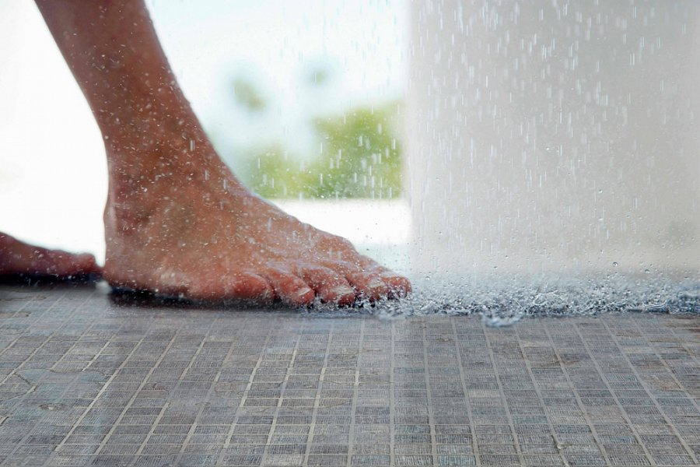
Badając antypoślizgowość mozaiki szklanej według normy DIN 51130, okazuje się , że mozaika która ma najwyższą klasę antypoślizgowości według normy DIN 51097 może mieć jednocześnie zaledwie klasę R 10, R11, rzadko R12. Dlatego zastosowanie analogii miedzy obiema normami jest nadużyciem gdyż kąt poślizgu może być taki sam, ale określony jest dla innych warunków użytkowania. Producenci mozaiki szklanej twierdzą, że głównym i podstawowym przeznaczeniem mozaiki szklanej antypoślizgowej jest jej umiejscowienie w strefie mokrej przy basenowej. Coraz częściej jednak projektuje się użycie mozaiki do egzotycznych dotychczas dla niej zastosowań jak np. jako posadzkę do restauracji, do publicznej toalety, salonu SPA, gabinetu masażu. Tych miejsc nie użytkuje się boso dlatego wskazane jest posługiwanie się wskaźnikiem R dla określenia antypoślizgowości mozaiki oraz…zdrowym rozsądkiem. Kto kiedykolwiek widział fugi użytkowane na posadzce w publicznym miejscu wie, że niełatwe jest utrzymanie ich w czystości.

